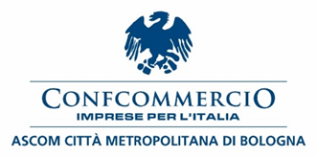

FOTONOTIZIA
Workshop Federfiori Bologna 2023

Si è svolto all’Hotel Calzavecchio di Casalecchio di Reno il workshop gratuito di approfondimento - dedicato a tutti i professionisti del settore florovivaistico della Città Metropolitana di Bologna - sulle strategie vincenti per ottimizzare, attrarre e vendere sui canali social.
Il seminario è stato tenuto da Anna Roberta Sorbo, Digital Strategist e Social Media Manager insieme al Presidente e al Direttore Generale Confcommercio Ascom Bologna Enrico Postacchini e Giancarlo Tonelli, a Luca D’Oristano, Presidente Federefiori Bologna, a Rosario Alfino, Presidente Federfiori Nazionale e a Raffaele Nigro, Presidente Federfiori Emila – Romagna.
Numerosi sono stati i titolari delle aziende che hanno partecipato all’incontro – organizzato e promosso da Federfiori Bologna e Confcommercio Ascom Bologna – e che durante il quale hanno avuto l’occasione di rivolgere domande di approfondimento e di avere consigli pratici, immediatamente applicabili, nelle loro realtà imprenditoriali.
Nella foto i relatori del workshop insieme ad un’ampia rappresentanza dei professionisti del settore florovivaistico dell’area metropolitana di Bologna.

Bologna, 9 ottobre 2023

